**РЕФЕРАТ**

НА ТЕМУ: **Анемия. Острая, железодефицитная, хроническая анемии**

2009

**АНЕМИЯ (Anaemia)**

Анемия в переводе с греческого означает бескровие *(an* — без, *haiта*— кровь), что, однако, не соответствует смысловому значению названия. Анемия — это патологическое состояние, характеризующееся уменьшением содержания гемоглобина или количества эритроцитов в единице объема крови и вследствие этого ведущее к развитию гипоксии. Анемия расценивается: как патологический процесс, протекающий с нарушением деятельности различных органов и систем.

Общепринятая классификация анемии (несколько видоизмененная с учетом современных данных), в основу которой положен патогенетический принцип, представлена в табл. 22.

Приведенная классификация в известной мере условна, так как за основу ее принимается лишь один патогенетический фактор: потеря крови, дефицит железа или цианокобаламина, органическое поражение костного мозга, гемолиз. Фактически же патогенез анемии в большинстве случаев более сложен. Например, при беременности, злокачественных новообразованиях, хроническом энтероколите и т. д. в развитии анемии участвует одновременно несколько патогенетических факторов.

Наряду с этим в клинической практике наблюдаются формы анемии неизвестного пока происхождения. Однако несмотря на некоторую условность, патогенетическая классификация анемии (с учетом различных этиологических факторов и клинико-морфологических проявлений) нашла широкое применение в клинической практике.

**Острая анемия**

Причинами острой кровопотери являются различные внешние травмы, сопровождающиеся повреждением крупных сосудов, или кровотечение из внутренних органов (желудочно-кишечное, легочное, носовое, маточное, геморроидальное и др.).

Клиника острой постгеморрагической анемии связана с гипоксией и развитием коллапса. Отмечаются головокружение, сердцебиение, одышка, резкая общая слабость, тахикардия, систолический шум над верхушкой сердца и над сосудами (что обусловлено значительной гидремией), снижение артериального давления.

Непосредственно после кровопотери и в течение первых часов показатели красной крови существенно не снижаются ("скрытая анемия") в связи с рефлекторным уменьшением объема сосудистого русла и компенсаторным поступлением в кровоток депонированной крови (рефлекторная фаза компенсации). Через 1—2 дня развивается гидремическая фаза компенсации, выражающаяся в обильном поступлении в русло крови тканевой жидкости и восстановлении первоначального объема сосудистого русла. В этой фазе уже констатируется анемизация. Спустя 4—5 дней после кровопотери развивается костномозговая фаза компенсации (ретикулоцитоз, нейтрофильный лейкоцитоз с ядерным сдвигом до метамиелоцитов и даже миелоцигов и умеренный тромбоцитоз) в результате усиленной регенерации костного мозга и выхода костномозговых элементов в периферическую кровь.

На фоне острой кровопотери в организме нарушается капиллярное кровообращение, что вызывается уменьшением объема циркулирующей крови, спазмом периферических сосудов, повышением свертывающей способ- ности и динамической вязкости крови, внутрисосудистой агрегацией клеток крови. Уменьшение интенсивности капиллярного кровообращения приводит к гипоксии тканей, накоплению недоокисленных продуктов обмена веществ, интоксикации.

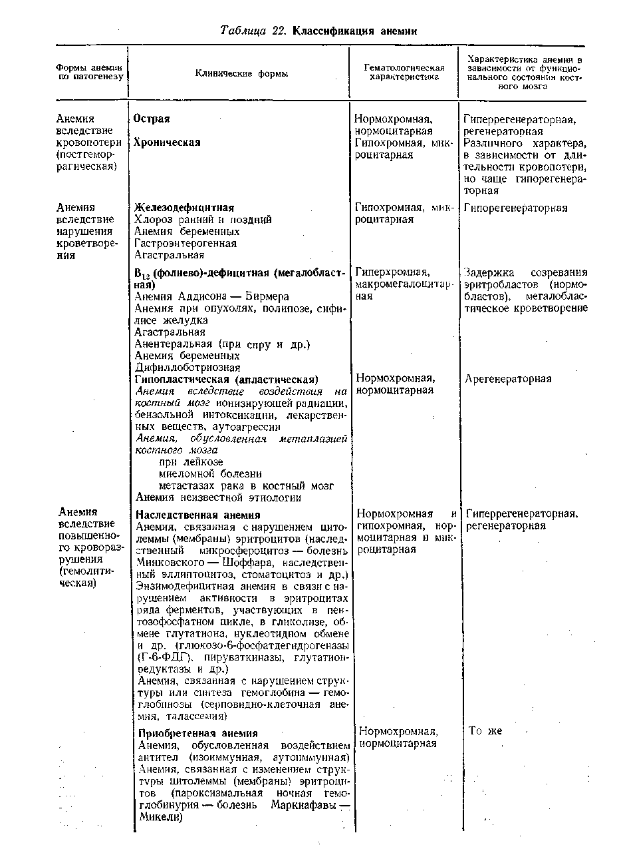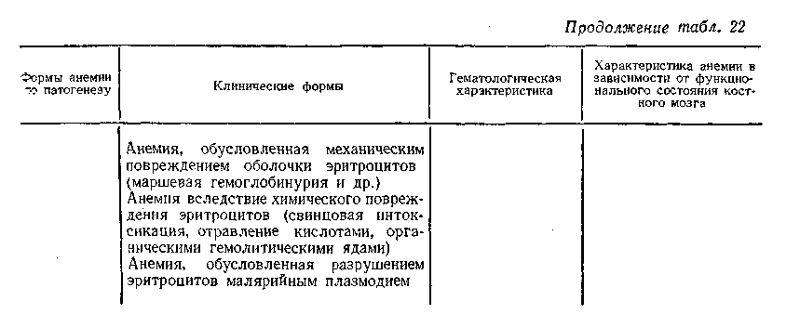

Диагноз острой постгеморрагической анемии в большинстве случаев несложен. Затруднения возникают при внезапном внутреннем кровотечении (например, разрыв маточной трубы при внематочной беременности).

Прогноз зависит от величины кровопотери и скорости кровотечения. Быстрая кровопотеря 25 % общего объема крови может привести к развитию шока, а потеря 50 % объема несовместима с жизнью. В то же время исход медленной кровопотери даже в пределах 75 % объема крови при современных методах лечения нередко благополучный. У здоровых лиц даже при значительной кровопотере состав крови восстанавливается в среднем через 4—5 недель.

Лечение при острой постгеморрагической анемии сводится к немедленному устранению причины кровотечения, борьбе с гипоксией и острой сосудистой недостаточностью. Трансфузии цельной крови восполняют дефицит эритроцитов, однако не улучшают процессов микроциркуляции, а переливание эритроцитной массы может иногда привести даже к их ухудшению.

Поскольку в развитии гипоксии нарушение капиллярного кровообращения играет большую роль, чем уменьшение количества эритроцитов, то восстановление массы последних без нормализации микроциркуляции не уменьшает кислородного голодания тканей. Поэтому терапия при остром кровотечении должна начинаться с переливания плазмозамещающих растворов реологического действия, обладающих способностью улучшать микродинамику (реополиглюкина, желатиноля, полиглюкина).

При кровопотере до 15 мл/кг массы тела рекомендуется ограничиться инфузией реополиглюкина или желатиноля в дозе 12—15 мл/кг в сочетании с солевыми растворами (изотоническим раствором натрия хлорида, раствором Рингера) в дозе 8— 10 мл/кг. Если кровопотеря достигает уровня 16—25 мл/кг, следует переливать плазмозамещаюшие растворы в сочетании с донорской кровью наименьших сроков хранения (до 5— 10 суток с момента ее заготовки) в соотношении 2:1. Доза солевых растворов увеличивается до 15 мл/кг. При кровопотере 25—35 мл/кг соотношение растворов и крови составляет 1:1, при более значительной кровопотере — 1:2.

Общая доза трансфузионных сред должна превышать кровопотерю в среднем на 20—30, а в некоторых случаях — на 50—75 % ·

Больным с исходной анемией (гемоглобин ниже 5—6,2 ммоль/л) донорскую кровь и плазмозамещающие растворы необходимо переливать даже при небольшой кровопотере (7— 10 мл/кг).

**Железодефицитная анемия**

Различают многообразные клинические формы железодефицитной анемии, этиология которых различна, но патогенез единый — недостаток в организме железа.

Железо является жизненно необходимым элементом для организма, принимающим участие в транспорте кислорода, окислительно-восстановительных процессах, иммунных реакциях. Особенно велико его значение з гемопоэзе.

Патогенез. Суточная потребность в железе для нужд кроветворения обеспечивается процессами физиологического распада эритроцитов. Основная масса освобождающегося железа в виде гемосидерина поглощается системой мононуклеарных фагоцитов и в дальнейшем используется в кроветворении, только незначительная часть его (не более 10 %) выводится из организма. Недостающее количество железа вводится с пищей.

В желудке в условиях кислой среды происходит ионизация железа, превращение трехвалентного железа в двухвалентное (реакция восстановления), образование комплексных низкомолекулярных соединений его с компонентами пищи и желудочного сока. Соляная (хлористоводородная) кислота принимает участие в этих процессах, но не играет решающую роль. Комплексообразование способствует всасыванию железа в тонкой кишке, преимущественно в двенадцатиперстной и тошей, где оно, соединяясь с белком апоферритином, образует железопротеиновый комплекс ферритин. Последний всасывается в кровь, вступает в связь с β-глобулином и в виде белкового соединения трансферрина транспортируется к депо — костному мозгу и другим органам (селезенке, печени). Следовательно, недостаточное содержание в организме железа, столь необходимого для синтеза гемоглобина, может быть обусловлено рядом причин: недостаточным его усвоением (при ахилии, резекции тонкой кишки, желудка, хроническом энтероколите), повышенным расходованием железа (беременность, лактация, усиленный рост ребенка). Но основной причиной железодефицитной анемии у взрослых является хроническая кровопотеря (длительные обильные менструации, кровотечения при геморрое, грыже пищеводного отверстия диафрагмы, язве желудка или двенадцатиперегной кишки, опухолях и дивертикулах пищевого канала, а также носовые, почечные и др.).

Причины развития железодефицитной анемии у детей раннего возраста различны: недоношенность, раннее искусственное вскармливание, одностороннее питание, частые инфекции и т. д. В результате недостаточного поступления железа с пищей или перераспределения его в зоне инфекционно-воспалительного очага постепенно резервы железа в организме истощаются, что приводит к нарушению синтеза гемоглобина.

Часто дефицит железа имеет смешанный генез. Это особенно характерно для таких клинических вариантов железодефицитной анемии, как ранний и поздний хлороз.

Ранний хлороз наблюдается у девушек в период полового созревания. Этиология его изучена недостаточно. Дефицит железа, по-видимому, связан с повышенными потребностями организма в нем в этом периоде, а также с потерей железа при первых менструальных кровотечениях. Определенное значение имеет нарушение функции яичников, на фоне которого протекает хлороз. Не случайно одним из клинических проявлений раннего хлороза является нарушение менструального цикла.

Поздний хлороз появляется у женщин в возрасте 35—45 лет, иногда непосредственно перед климаксом. Патогенез позднего хлороза сложный, включающий сочетание ряда факторов: нарушений менструального цикла, значительных затрат железа в связи с повторными беременностями и лактацией, обильных менструальных кровопотерь (особенно в преклимактерическом периоде).

Клиника. Наряду с обычными признаками анемии (повышенной утомляемостью, сердцебиением, шумом в ушах, головокружением, постоянной сонливостью и т. д.) характерным симптомом железодефицитной анемии является извращение вкуса (pica chlorotica), выражающееся в наклонности к употреблению мела, глины, яичной скорлупы, зубного порошка, сырых круп (при наличии других жалоб диспепсического характера). Часто наблюдаются трофические изменения кожи и слизистых оболочек, связанные с недостатком ферментов, содержащих железо. На почве атрофии слизистой оболочки пищевода появляется дисфагия (сидеропеническая). Последняя иногда развивается при нормальном составе крови (предшествуя симптомам анемии) и, как правило, исчезает при назначении железа и восстановлении его уровня в плазме крови. У таких больных нередко наблюдаются атрофические изменения языка, хейлоз ("заеды"), выпадение волос, ломкость и деформация ногтей; при позднем хлорозе — симптомы климактерического невроза: головная боль, внезапное ощущение жара, повышенная потливость, онемение пальцев рук.

При длительном дефиците железа могут наступить дистрофические изменения в сердечной мышце с соответствующей клинической симптоматикой, а также атрофия слизистой оболочки желудка и ахилия.

При исследовании крови выявляется гипохромная анемия (цветовой показатель 0,6—0,5 и ниже), микроанизоцитоз, пойкилоцитоз. Количество лейкоцитов и тромбоцитов обычно в пределах нормы, в тяжелых случаях может быть понижено. СОЭ незначительно увеличена. Для анемии, вызванной кровопотерей, характерен ретикулоцитоз.

При исследовании костного мозга отмечается увеличение количества эритробластов с преобладанием базофильных форм, а число сидеробластов (эритрокариоцитов, содержащих гранулы железа) уменьшено.

Уровень железа в сыворотке крови и процент насыщения трансферрина снижен, общая, и особенно латентная, железосвязывающая способность повышена. Содержание железа в депо уменьшено.

Для выявления запасов железа используют десфераловый тест: определяют содержание железа в суточном количестве мочи после введения 500 мг десферала (дефероксамина) (в норме 0,6—1,3 мг). При истощении запасов железа в депо его количество в моче значительно ниже нормы.

Течение железодефицитной анемии и ее прогноз зависят от характера основного заболевания, вызвавшего кровопотерю или нарушение всасывания железа. Прогноз при раннем хлорозе благоприятный. Поздний хлороз развивается медленно и протекает с периодическими обострениями, особенно в весенне-осенний период. Течение заболевания значительно ухудшается при поносе, усугубляющем нарушение всасывания железа, а также при различных интеркуррентных заболеваниях.

Диагноз основывается на наличии симптомов гипосидероза (извращение вкуса, обоняния, дисфагия, ломкость и деформация ногтей, выпадение волос и другие трофические расстройства), анемии гипохромного характера, снижении уровня железа в сыворотке крови.

Установление диагноза железодефицитной анемии требует срочного уточнения ее генеза (кровопотери, болезни органов пищеварительной системы, опухолевый процесс и т. д.).

Дифференциальный диагноз необходимо проводить с другими формами гипохромной анемии, в частности с талассемией. Последняя от железодефицитной анемии отличается признаками повышенного гемолиза, увеличением селезенки, изменениями скелета, наличием гипербилирубинемии (за счет непрямого билирубина), мишеневидных эритроцитов в крови и ретикулоцитоза. Содержание железа в сыворотке крови нормальное или повышенное.

Следует также иметь в виду, что железодефицитная анемия может быть обусловлена не только дефицитом железа в организме, но и недо статочным его использованием эритробластами костного мозга (нарушением синтеза гема) вследствие изменения функций ферментов, участвующих в данном процессе. При этом развивается сидероахрестическая анемия (от греч. ахрезия — неиспользование). В отличие от истинной железодефицитной анемии она харастеризуется сочетанием гипохромии с повышенным уровнем сывороточного железа, выраженной эритробластической реакцией костного мозга и рефрактерностью к препаратам железа. В пунктате костного мозга встречаются сидеробласты.

Лечение. Патогенетическими средствами лечения при железодефицитной анемии являются препараты железа: железа лактат (1 г 3—4 раза з день), конферон (по 1—2 капсулы 3 раза в день), ферроплекс (по 2 драже 3 раза в день). Последний препарат отличается от железа лактата лучшей усвояемостью и большей активностью, чему способствует наличие в нем аскорбиновой кислоты. Усвоение железа улучшают также препараты, содержащие микроэлементы (кобальт, медь и др.). К комплексным средствам относятся гемостимулин, в состав которого входят железа лактат, меди сульфат и сухая пищевая кровь (по 1 таблетке 3 раза в день), феррокаль (железа сульфат, кальция фруктозодифосфат, церебролецитин)—по 2—6 таблеток 3 раза в день, ферамид (комплексное соединение железа с никотинамидом) — по 0,1 г 3 раза в день и др.

Препараты железа принимают после еды (что способствует лучшей их переносимости) с небольшими дозами аскорбиновой кислоты (0,1—0,2 г). Последняя улучшает резорбцию железа, участвуя в комплексообразовании. Длительность курсового лечения составляет 1,5—2 месяца (в зависимости от тяжести анемии).

Прием железа внутрь противопоказан при язвенной болезни, острых воспалительных процессах в желудке и кишках. В таких случаях, а также при непереносимости препаратов железа, принимаемых внутрь, рекомендуются препараты для парентерального введения (фербитол, феррум Лек и др.).

Фербитол — комплекс трехвалентного железа с сорбитом. Вводится внутримышечно ежедневно по 2 мл, на курс 20—30 инъекций. Выраженных побочных реакций не вызывает.

Феррум Лек для внутримышечного введения представляет собой комплексное соединение трехвалентного железа с мальтозой. Вводится ежедневно по 2 мл. Феррум Лек для внутривенного введения — стандартизованный коллоидный раствор железа сахарата. Вводится ежедневно по 5 мл или через день по 10 мл медленно. Противопоказания — склонность к ангиоспастическим реакциям и заболевания печени.

При гипорегенераторном характере анемии препараты железа целесообразно сочетать со стимуляторами кроветворения — коамидом (1 мл 1 % раствора подкожно), пиридоксином (2 мл 5 % раствора внутримышечно). В некоторых случаях для лучшего усвоения железа рекомендуется назначать кортикостероиды (преднизолон— 15—20 мг в сутки).

Гемотрансфузионная терапия при обычном течении железодефицитной анемии не проводится. Она показана только при тяжелой степени анемии и гипоксии, необходимости срочного оперативного вмешательства, а также при рефрактерности больных к препаратам железа или непереносимости их. При этом назначают эритроцитную массу по 150—300 мл с промежутками в 4—5 дней (в зависимости от показаний).

При анемии назначают диету, богатую белками (до 120 г в день), витаминами и солями железа (зеленые овощи, фрукты, яйца, мясо, творог). Показано лечение на морских курортах (но не в жаркие месяцы года), пребывание в лесной местности, обогащенной озонированным воздухом (хвойный лес), в горах (снижение парциального давления кислорода в атмосферном воздухе является фактором, стимулирующем кроветворение). Длительное пребывание на солнце противопоказано. При железодефицитной анемии, учитывая рецидивирующий характер ее течения, рекомендуют профилактические курсы железотерапии в течение 1 — 1,5 месяца в весенний и осенний периоды.

**Хроническая анемия**

Хроническая постгеморрагическая анемия развивается чаще всего в результате повторной кровопотери. Наибольшее практическое значение имеют желудочно-кишечные, геморроидальные и маточные кровотечения, а также кровотечения, связанные с анкилостомидозом, распространенным в южных районах страны. В развитии хронической постгеморрагической анемии имеет значение даже незначительная скрытая кровопотеря, которая с течением времени приводит к истощению в организме запасов железа, особенно при способствующих этому условиях (ахилия, понос, хронический гепатит и др.).

Клиника. Жалобы на общую слабость, головокружение, одышку, шум в ушах. Отмечается резкая бледность кожи и видимых слизистых оболочек, одутловатость лица, пастозность голеней. Аускультативно — систолический шум над верхушкой сердца, над легочным стволом и "шум волчка" над яремными венами. Однако при легкой степени малокровия клинических проявлений (в основном, связанных с гипоксией) часто не бывает, так как в действие вступают защитно-приспособительные механизмы, обеспечивающие потребность тканей в кислороде.

Картина крови характеризуется анемией с низким цветовым показателем (0,5—0,7), микроанизоцитозом, пойкилоцитозом и часто ретикулоиитозом. Наблюдается умеренная лейкопения с относительным лимфоцитозом. Количество тромбоцитов нормальное или несколько пониженное. В пунктате костного мозга на фоне гиперплазии эритроидного ростка отмечается замедление созревания эритробластов с преобладанием среди них базофильных и полихром атофильных форм. При длительной кровопотере, продолжающейся годами, возможно постепенное угнетение эритроцитопоэза, что выражается в уменьшении количества ретикулоцитов в периферической крови и эритробластов в пунктате костного мозга, т. е. с течением времени хроническая постгеморрагическая анемия приобретает гипорегенераторный характер.

Диагноз хронической постгеморрагической анемии не вызывает сомнений при наличии заболевания, сопровождающегося повторными кровотечениями. Затруднения возникают в тех случаях, когда источник кровотечения не распознан. Это особенно касается злокачественных новообразований пищевого канала.

Дифференциальный диагноз с различными видами железодефицитной анемии проводится с учетом наличия скрытых очагов кровопотери, а также на основании подробной характеристики картины крови.

Лечение при хронической постгеморрагической анемии прежде всего сводится к устранению источника кровотечения. Показаны препараты железа, а также при необходимости переливание эритроцитной массы, как при железодефицитной анемии.

**Использованная литература**

1. **Внутренние болезни** / Под. ред. проф. Г. И. Бурчинского. ― 4-е изд., перераб. и доп. ― К.: Вища шк. Головное изд-во, 2000. ― 656 с.